選擇題：（1 〜 50題每題2分）
- 關於氣孔與保衛細胞的敘述，下列何者正確？
(A)氣孔由一對保衛細胞組成，保衛細胞為方形的
(B)氣孔可吸收光合作用所需的水分
(C)保衛細胞為不能行光合作用的細胞ˉ
(D)保衛細胞膨脹彎曲，導致氣孔張開
2.下列關於酵素的敘述，何者正確？
(A)酵素的主要成分是脂肪酸
(B)在一定範圍內，酵素的活性會隨著溫度升高而增加 (C)酵素只能在人體內產生作用
(D)一種酵素能催化多種化學反應
3.凱威吃了一頓豐盛的晚餐，下列有關食物的消化與吸收 何者正確？
(A)口腔最先將澱粉類的食物進行初步分解
(B)膽囊分泌膽汁分解脂質後由小腸絨毛吸收
(C)食物中大部分水分由大腸吸收
(D)消化管各處皆有消化腺分泌消化液分解食物。
4.關於維管束的敘述，請問下列何者正確？
(A)維管束的功能是吸收水分
(B)維管束的功能是製造養分
(C)維管束細胞細長，上下相接成管狀
(D)維管束分布在莖和葉，根部則無。
5.菟絲子是一種寄生性的植物，會利用莖上的吸取器插入另一綠色植物體內，以吸取其有機養分。下列何者是該綠色植物被吸取器插入吸收養分的主要部位？
(A)木質部
(B)形成層
(C)韌皮部
(D)角質層
6.下列有關年輪的敘述，何者錯誤？
(A)可根據年輪來判斷樟樹的年齡
(B)木質部細胞受氣候影響而形成年輪
(C)環紋的部分是木質部，俗稱為木材
(D)環紋有深有淺是因形成層細胞大小不一。
7.關於光合作用的敘述，下列何者正確？
(A)光反應一定要有光才能進行
(B)暗反應一定要在黑暗中進行
(C)所釋放出的O₂來自於CO₂的分解
(D)整個光合作用的過程中不需要吸收能量
8.祥傑被刀子割傷，數日後傷口因感染而紅腫發炎，此時他體內的哪一種細胞會顯著增加？
(A)白血球 (B)紅血球 (C)肌肉細胞 (D)神經細胞。
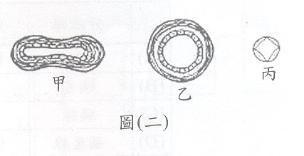
9.政府為鼓勵大家踴躍 捐血，捐血時會提供點心，甚至有送獎品等方式。小華看到獎品後決定捐血，請問捐血時是抽取圖二中哪一條血管內血液？（A）甲（B）乙（C）丙（D）都可以。
10.承上圖，關於甲、乙、丙血管的敘述，何者正確？
(A)管壁厚度：甲＜乙＜丙 (B)流速：甲＞乙＞丙 (C)血壓：丙＞乙＞甲 (D)有些甲血管內有瓣膜。
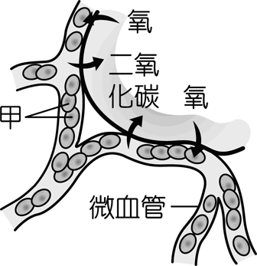
11.人體的血液循環可以分為肺循環與體循環，有關這些循環的敘述，下列何者錯誤？
(A)體循環在進行全身細胞養分、氣 體及廢物的交換
(B)兩種循環是同時進行的
(C)兩種循環於心臟處交會
(D)左圖為體循環的氣體交換
12.下列有關人體淋巴系統的敘述，何 者錯誤？
（A）組織液進入淋巴管中稱為淋巴
（B）淋巴系統可以將滲出的血漿運送回心臟
（C）淋巴結可以過濾出淋巴液中的病原體
（D）淋巴最後藉由注入乳糜管重回血液中
13 .榕樹的莖若經環狀剝皮後，所造成的枯死過程，其順序為何？（甲）葉細胞枯死；(乙)根細胞死亡；(丙)水分運送受阻；(丁)養分運送受阻。
（A）甲乙丙丁 (B)丁丙乙甲
(C) 丁乙丙甲 (D)丙乙甲丁。
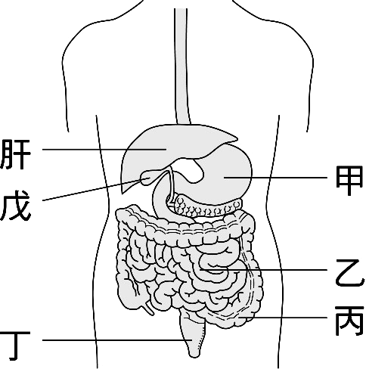
※家富到速食店吃漢堡，漢堡由兩片麵包中間夾有牛肉、奶油、蕃茄和蔬菜，試參考右圖回答下列問題：
己
14.咀嚼數十下後，家富吞下食物團送到胃。在胃裡食物消化過程何者錯誤？ (A)胃壁肌肉蠕動，磨碎食物(B)胃液中的鹽酸可防止食物腐敗 (C)胃液中的酵素可將蛋白質初步分解 (D)胃開始吸收大部分的養分。
15.關於家富吞下去的這口漢堡，食物被分解的過程何者正確？ (A)牛肉在甲乙中被分解 (B)乙和己分泌的消化液中都含有可以分解奶油的酵素(C)食物中的水分大部分被丙吸收，少部分被乙吸收(D)丁和分解蕃茄、蔬菜有關。
16.假設家富吃下去的漢堡，已經被消化完畢，小分子營養素被吸收後將由血液中的何種成分，運送到全身細胞？ (A)白血球 (B)紅血球 (C)血小板 (D)血漿。
17.家富前陣子因膽囊發炎，已經割除膽囊。所以家富不 能吃太油原因為何？
(A)割除膽囊會造成家富血脂肪上升
(B)家富的消化道分解脂質功能受影響
(C)家富的身體完全無法分解奶油
(D)家富的身體已經無法吸收脂肪酸。
18.食物的養分在哪一部位被充分的消化和吸收？ (A) 甲 (B)乙 (C)丙 (D)丁。
19.在正常的情形下，下列哪一種物質不可能出現在家富 的血液當中？(A)氧氣 (B)澱粉(C)胺基酸 (D)葡萄糖。
20.剩餘的食物殘渣，形成糞便由肛門排出，所以『肛門』應屬於： (A)消化器官 (B)排泄器官 (C)營養器官 (D)泌尿器官。
21.有關植物維管束之敘述，下列何者正確?
（A）形成層向外長出木質部
（B）運送植物體內水分、礦物質與養分之構造
（C）養分運輸方向是由根至莖至葉的單向運輸
（D）水分運輸方向是可上、可下的雙向運輸
＊下圖為人類心臟構造示意圖；請依圖所示，
回答下列問題：
22.關於心臟內血液流動的方向，何者順序正確，且其中 血液皆為充氧血？
（A）B→C→F→A （B）F→C→B→E
（C）G→H→J→A （D）A→J→H→G
23.醫生在傷患手臂注射消炎藥劑，此藥劑自手臂往腳部的流動次序為何？
（A）ECFGHJA（B）GHJAECF
（C）BCFGHJA（D）GHJABCF。
24. 下列敘述何者錯誤？
(A)心臟收縮時，F和J的血液流入動脈 (B)C和F之間有瓣膜，可防止血液逆流 (C)心臟舒張時，靜脈的血液流入C和H (D)J的血液可直接流入G
25.直接供給人類心臟所需氧氣及養分的血管若阻塞，會造成心臟的病變，下列何者為此重要血管？(A)肺動脈 (B)冠狀動脈(C)上大靜脈 (D)左肺靜脈。

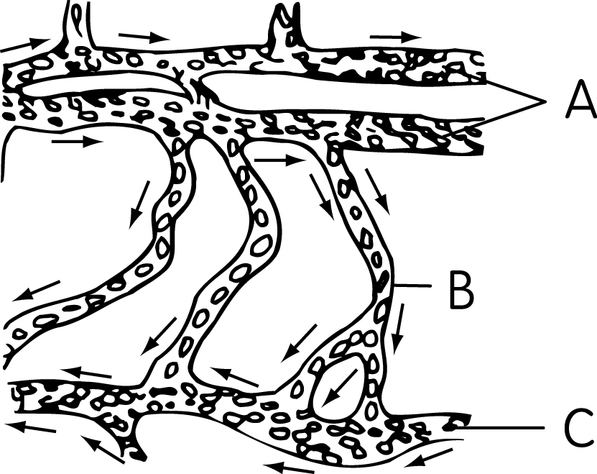
※右圖邦豪是利用複式顯微鏡觀察小魚尾鰭內的血管血液流動的情形（箭頭代表血流方向），若乙為微血管，請回答下列問題：
丙
丁
甲
乙
26.下列相關敘 述何者錯誤？
（A）甲血管內血液的流速最慢
（B）乙血管的管壁最薄，白血球可由此進入組織
（C）丙血管是將血液輸往心臟的血管
（D）血管中流動的顆粒為血球
27.承上題，用什麼方法來區別觀察到的血管是小動脈還是小靜脈？ (A)血管收縮程度 (B)血管顏色不同 (C)血液流動的方向 (D)血管粗細不同
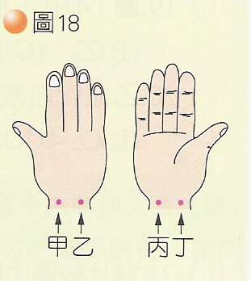
※又偉作「探測人體心音和脈 搏」的實驗，試回答下列問題：
28.又偉的心搏有76次，則他的脈搏有幾次？(A)38次 (B)76次 (C)152次 (D)96次。
29.承上題，心跳加快對動物本身的意義為何？
(A)可減少體內養分的供應
(B)加速體內物質的運輸
(C)可降低廢物的形成
(D)可延長每一細胞的壽命。
30.於運動前、後測量脈搏與心搏每分鐘跳動的次數，結果如下表，請問下列敘述何者正確？
(A)乙＝丁 (B)甲＜乙 (C)乙＜丁 (D)丁＞丙。
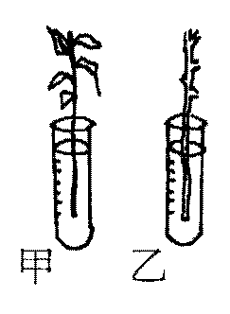
※展毅進行「植物的水分運輸」實驗，實驗裝置如右所示：甲試管插入含葉片的芹菜，乙試管中芹菜葉片摘除。甲、乙兩試管中均加入10 mL等高的紅墨水。經過數小時後，甲試管紅墨水剩餘8.9ml，乙試管紅墨水剩餘9.7ml。請回答下列問題：
甲
乙
31.請問此實驗使用的是芹菜哪一個構 造？(A) 根(B)莖 (C)葉柄 (D)花。
32.根據本實驗的結果，可得到下列哪一結論？
(A)植物進行光合作用需要葉片(B)植物體內養分的運輸與莖有關(C)植物的莖具有運輸水分的構造(D)植物體內水分的運輸快慢與葉片有關。
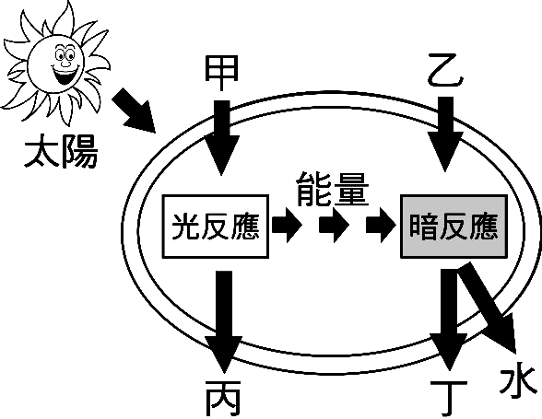
※右圖為光合作用示意圖，下圖為葉子的橫切面，辛為半月形的細胞，兩兩成對，試回下列各.題：

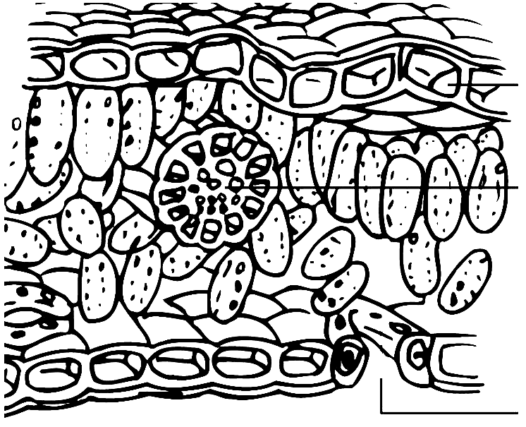
戊
己
庚
辛
壬

33.根據光合作用圖，分析整個光合作用的過程，太陽能的能量最後是儲藏在哪一物質中？(A)甲 (B)乙 (C)丙 (D)丁
34.根據上圖，關於光合作用的敘述，何著正確？ (A)甲和乙均由氣孔進入植物體(B)光合作用的主要目的在產生丙(C)丁物質可轉為其他物質儲存在植物體內(D)乙是植物呼吸所需的氣體
35.根據葉橫切圖，下列敘述何者正確？ (A)僅壬具有葉綠體可行光合作用(B)戊為角質層能防止水分散失 (C)辛可控制庚的開關，光合作用的原料都由此進入 (D)己可運輸水分、養分的維管束，也稱為葉脈。

36.新耀選了1片變葉木的紅葉和 1片紅色的楓葉，分別貼上一塊黑色不透光的心型貼紙，如右圖所示。1週後，新耀將2片葉片摘下，進行光合作用的檢測，得到如下表的結果，請問：下列怡君所做的判斷，何者正確？
滴入碘液後 | 紅葉變葉木 | 紅楓葉
甲 | 藍黑色 | 黃褐色
乙 | 黃褐色 | 黃褐色
(A)2片葉子的細胞都不含有葉綠體
(B)紅楓葉只有甲處細胞進行光合作用
(C)變葉木的紅葉仍可行光合作用
(D)變葉木的紅葉乙處呈黃褐色表示含有澱粉。
37.呈上題，光合作用檢測實驗過程如下
(甲)滴加碘液 (乙)沸水中加熱(丙)酒精中隔水加熱 (丁)在熱水中漂洗 (戊)以黑色貼紙覆蓋葉片數天。正確的前後步驟排序應是 (Ａ)戊乙丙丁甲 (Ｂ)戊丙丁甲乙 (Ｃ)戊丁甲丙乙 (Ｄ)戊丁丙甲乙。
※如右圖是某一植物莖的部分橫切面圖，甲～丁分別代表不同的構造，請回答下列問題：
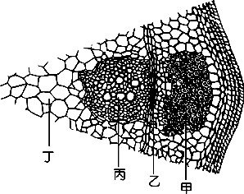
38.根據右圖莖的橫切面判斷，此植物的維管束為環狀排列，下列哪些植物維管束為此種排列方式？（甲）稻米（乙）向日葵（丙）玉米（丁）榕樹（戊）百合（己）黑板樹。 (Ａ)甲乙丁 (Ｂ)丙丁戊 (Ｃ)乙丁己 (Ｄ)甲戊己。
甲
乙
丙
丁
39.今日柏儒幫此植物施肥，請問柏儒所施的肥料是由圖中哪一構造運送？(A)甲 (B)乙 (C)丙 (D)丁。
40.右圖為某種養分在人體中的消化情形，請問：下列何種食物含有此種養分的比例最高？
(A)土司 (B)橄欖油(C)青江菜 (D)溫泉蛋。
※東翰為了瞭解酵素的作用原理和影響酵素作用的因素，準備了甲、乙、丙三支試管，管中的內容物如下表所述，三支試管分別放入40℃的溫水中作用30分鐘，然後在各試管中各加入3mL本氏液，再分別放入沸水中加熱，觀察試管中顏色的變化。請回答下列問題
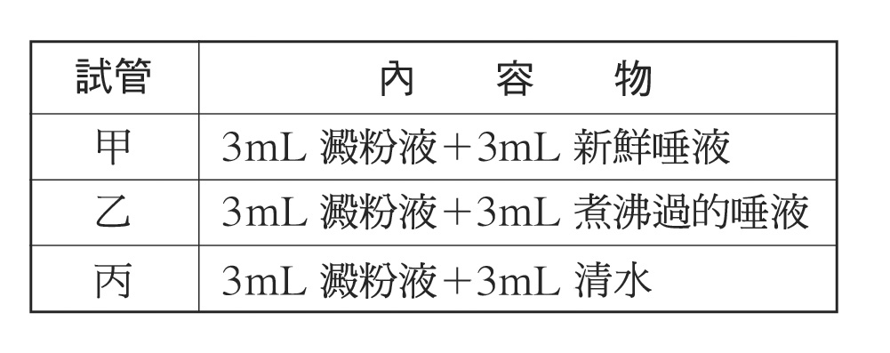
41.加入本氏液，但尚未開始加熱前，甲、乙、丙
三支試管的顏色分別為何？
(A) 橙色、藍色、藍色 (B)紅色、藍色、白色
ˉ(C) 藍色、藍色、藍色 (D)白色、藍色、紅色
42.三支試管加入本氏液，再放入沸水中加熱的顏色變化情形，下列何者敘述是正確？
(A)甲、乙、丙三支試管都變色
(B)只有乙、丙兩支試管變色
(C)甲、丙兩支試管都沒變色
ˉ (D)只有甲試管變色
43. 若比較試管甲和乙，發現試管乙管不會變色，則可以得到下列哪一種結論？
(A)唾液中的成分在高溫下無法轉變澱粉
(B)澱粉在高溫時無法將本氏液分解為糖
(C)會影響本氏液作用的因素是水和高溫
(D)本氏液只能在低溫時檢測澱粉的存在
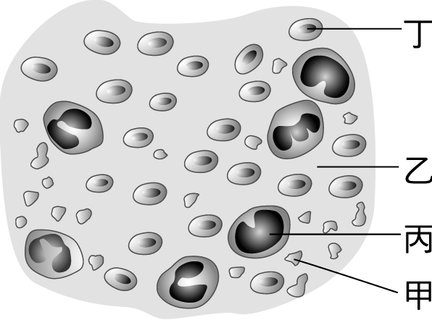

※右圖是人體的血液組成圖，是回答下列各問題：
44.新聞常有報導，許多民眾因吸入過多一氧化碳而不幸死亡的瓦斯中毒事件。造成此事件的原因是因為哪一種血球與一氧化碳結合，阻礙氧氣的運輸？(A) 甲 (B)乙 (C)丙 (D)丁。
45.關於人體血液組成，下列敘述何者正確？(A)甲可對抗外來致病物質，保護人體 (B)乙可使血液呈紅色，具有攜帶養分的功能 (C)丙在人體受傷時，可幫助血液凝固的功能 (D) 丁具有運送氧氣的功能。
46.若食物中缺乏鐵質時會使哪種血球細胞不足，造成貧血？(A)甲 (B)乙 (C)丙 (D)丁。
47.身體內養分、抗體、代謝的廢物等物質是由何者負責運送？(A)甲 (B)乙 (C)丙 (D)丁。

※心慈的媽媽買了蓮藕回來，他看見蓮藕的外型有許多凹陷的節，她好奇將蓮藕折斷，發現蓮藕內呈白色，並有許多小洞。
48.心慈媽媽買回來的蓮藕是屬於植物哪一種器官？(A)根 (B)莖(C)葉(D)果實。
49.心慈認為蓮藕的成分有澱粉存在，請問他該用哪一種試劑來檢測？(A)亞甲藍液 (B)碘液 (C)本氏液 (D)紅墨水。
50.心慈檢測結果發現蓮藕真的含有澱粉，請問澱粉的來源為何？(A)根從土裏直接吸收 (B) 莖從水中吸收(C) 葉行光合作用(D)葉行呼吸作用。

答案：
1  D | 2  B | 3  A | 4  C | 5  C | 6  D | 7  A | 8  A | 9  A | 10D
11  D | 12  D | 13  C | 14  D | 15  A | 16  D | 17  B | 18  B | 19  B | 20A
21  B | 22  C | 23  C | 24  D | 25  B | 26  A | 27 C | 28  B | 29  B | 30C
31  C | 32 D | 33  D | 34  C | 35  D | 36  C | 37  A | 38  C | 39  C | 40D
41  C | 42  D | 43  A | 44  D | 45 D | 46  D | 47  B | 48  B | 49  B | 50C

